Itego RDM-Test IH2
Testfall: RDM.02 – Objekt Value Mapping

Inhalt
Inhaltsverzeichnis
1. Zweck 1
2. Vorbedingung 2
2.1 Werte Mapping von Material-Gruppe(Warengruppe) 43 auf 99000043 festlegen (Abb. 1). 2
2.2 Werte Mapping von Bewertungsgruppe(T023-BKLAS) 0701 und 0702 auf 9999 und 9998 festlegen (Abb. 3). 3
3. Testen: Schritte 3
3.1 Analyse Tabelle /ITR/T023 und /ITR/T023T 3
3.2 Neuanlage Warengruppe 43 im RDM 3
3.3 Testergebnis RDM 5
3.4 Testergebnis IH2/400 6
4.0 Ergebnis-Test RDM-Bearbeitung WerteMapping. 8

Zweck

Test der Value Mapping im System IH2/100 und IH2/400

Folgende Bestandteile hat der Test:

- Customizing Value Mapping
- RDM-Pflege Warengruppe über CR-Workflow
- WF-Handling
- Kontrolle der Verteilung des Generic IDoc (/ITG/GENERIC02)

2. Vorbedingung

Customizing WerteMapping wurde mit der Transaktion MDGIMG im IH2/100 durchgeführt

2.1 Werte Mapping von Materialgruppe (Warengruppe) 43 auf 99000043 festlegen (Abb. 1).

Es wurde darauf geachtet, das Objekt Materialgruppe (Warengruppe) und der Key des Materialtextes gleiches Mapping aufweisen (Abb.2). Die Materialgruppe43 wurde hier nur als Testbespiel angelegt.

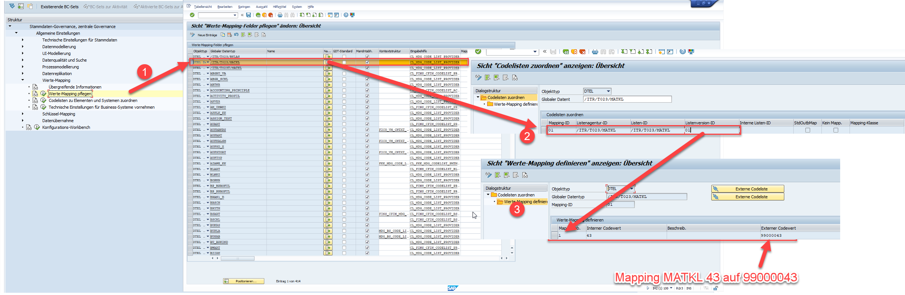
Abb. 1 MaterialgruppeT023/MATKL

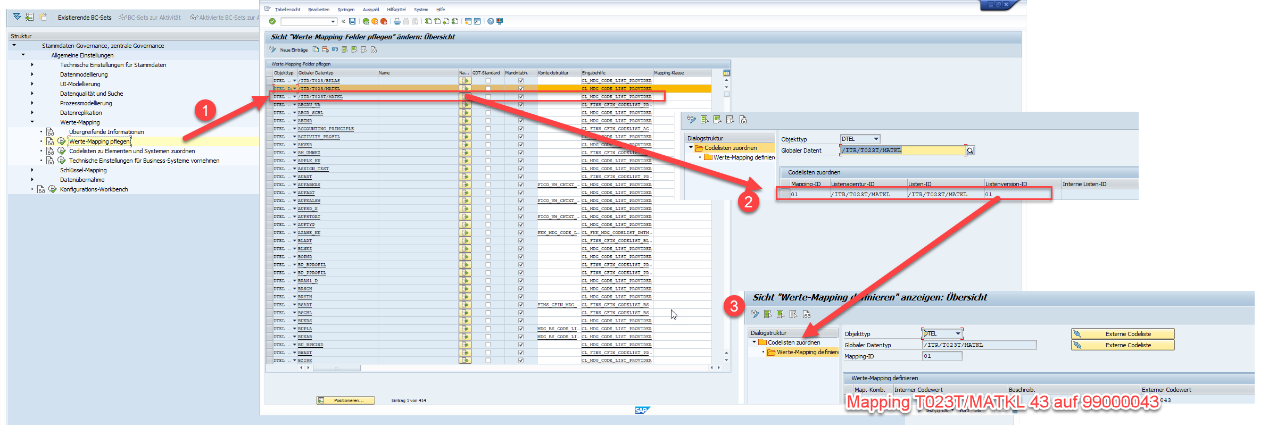
Abb. 2 Materialklassentext T023T/MATKL

2.2 Werte Mapping von Bewertungsklasse (T023-BKLAS) 0701 und 0702 auf 9999 und 9998 festlegen (Abb. 3).

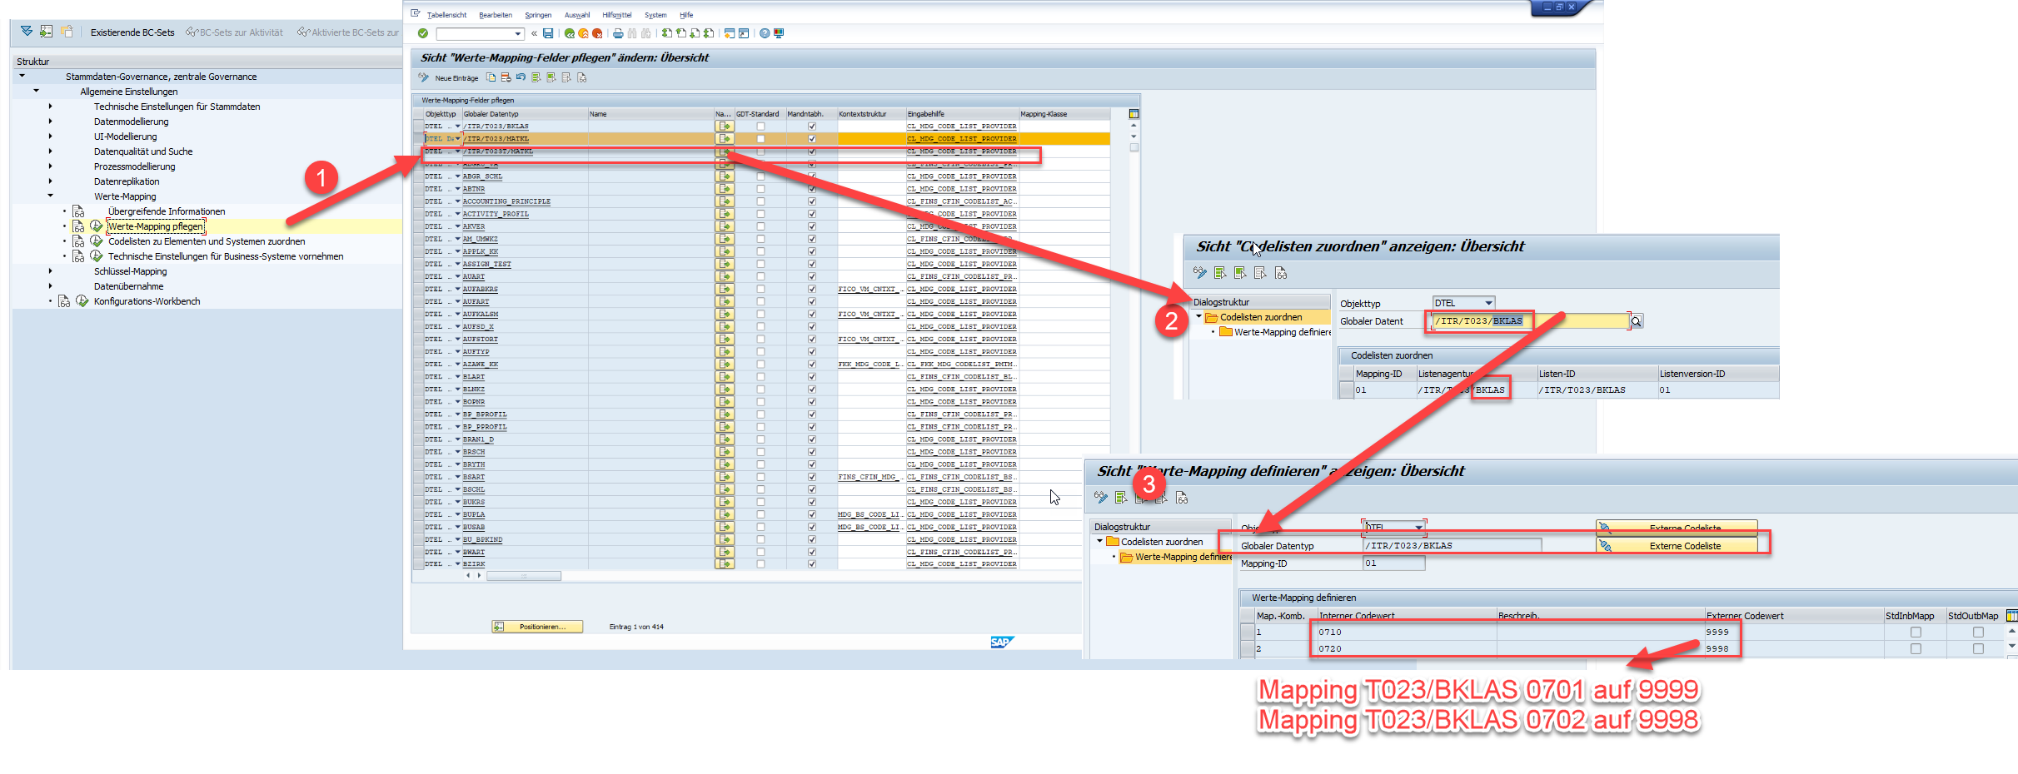
Abb. 3 Value Mapping Bewertungsklasse (T023-BKLAS)

3. Testen: Schritte

3.1 Analyse Tabelle /ITR/T023 und /ITR/T023T

Bevor die die Materialgruppe (Warengruppe) 43 mit RDM neu angelegt wird erfolgt eine kurze Analyse. Die Warengruppen 43 und 99000043 sind im RDM und im IH2/400 noch nicht angelegt, dies wurde kontrolliert.

3.2 Neuanlage Warengruppe 43 im RDM

Absprung der Materialgruppe in die Einzelpflege (Abb.4). Pflege der Warengruppe 43 und der Bewertungsklasse 0702.
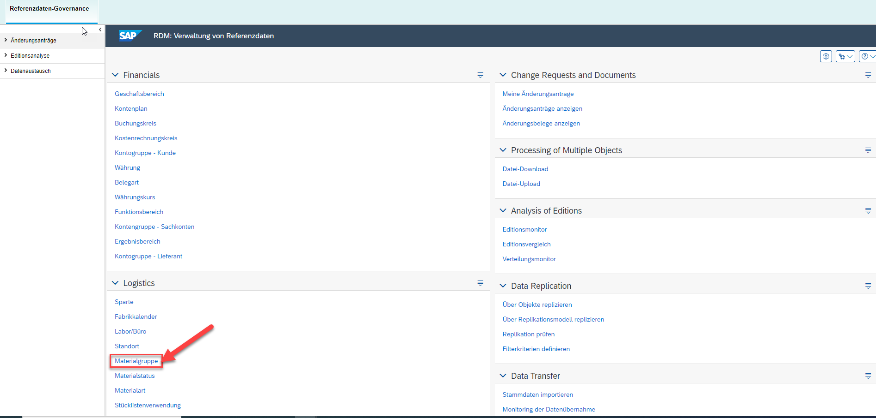
Abb.4 Auswahl Materialgruppe

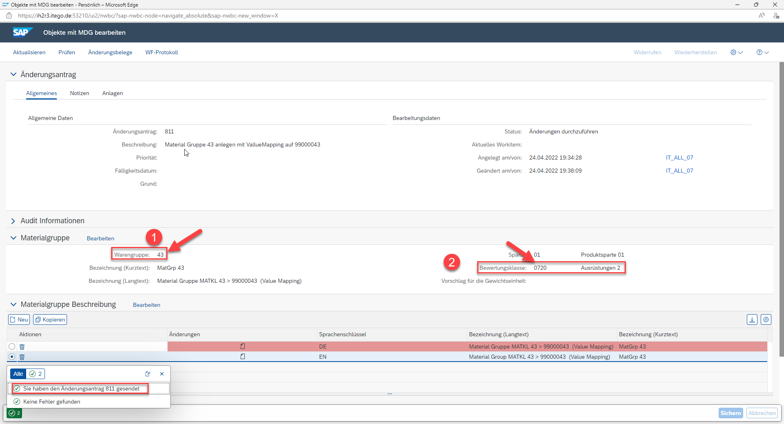
Abb. 5 Pflege Materialgruppe (Warengruppe) und Bewertungsklasse

3.3 Testergebnis RDM

Nach der Genehmigung im RDM-Workflow wurde die Materialgruppe 43 im RDM und im IH2/400 angelegt. Die Abb. 6 zeigt die Replication in die Backendsysteme IH2/400 und IH2/401 an. Die Abb. 7 zeigt die Änderungsbelege und der Änderungsantrag an.

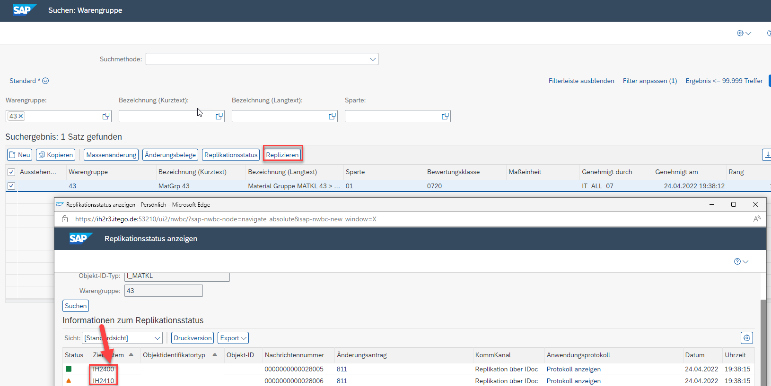
Abb. 6 Verteilung im RDM

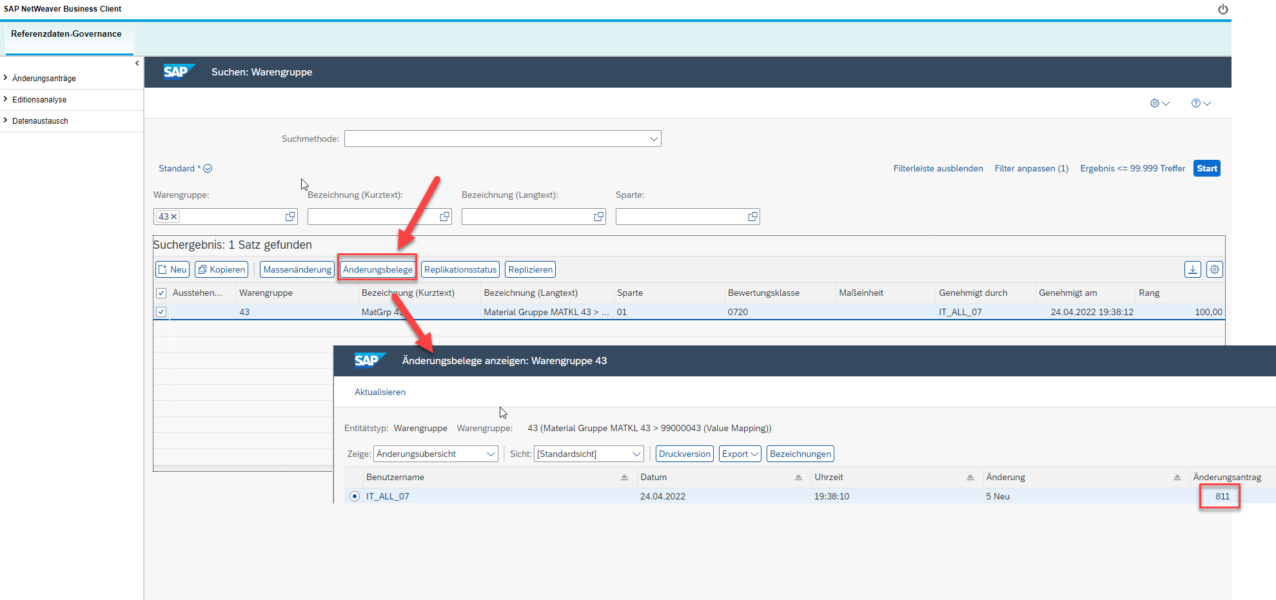
Abb. 7 Anzeige Änderungsbelege zur Änderung

3.4 Testergebnis IH2/400

Die Tabelle /ITR/T023 (Abb. 8) und ITR/T023T (Abb.9) zeigen die „gemappten“ Feldwerte für MATKL (Warengruppe) und BKLAS (Bewertungsgruppe) korrekt an.

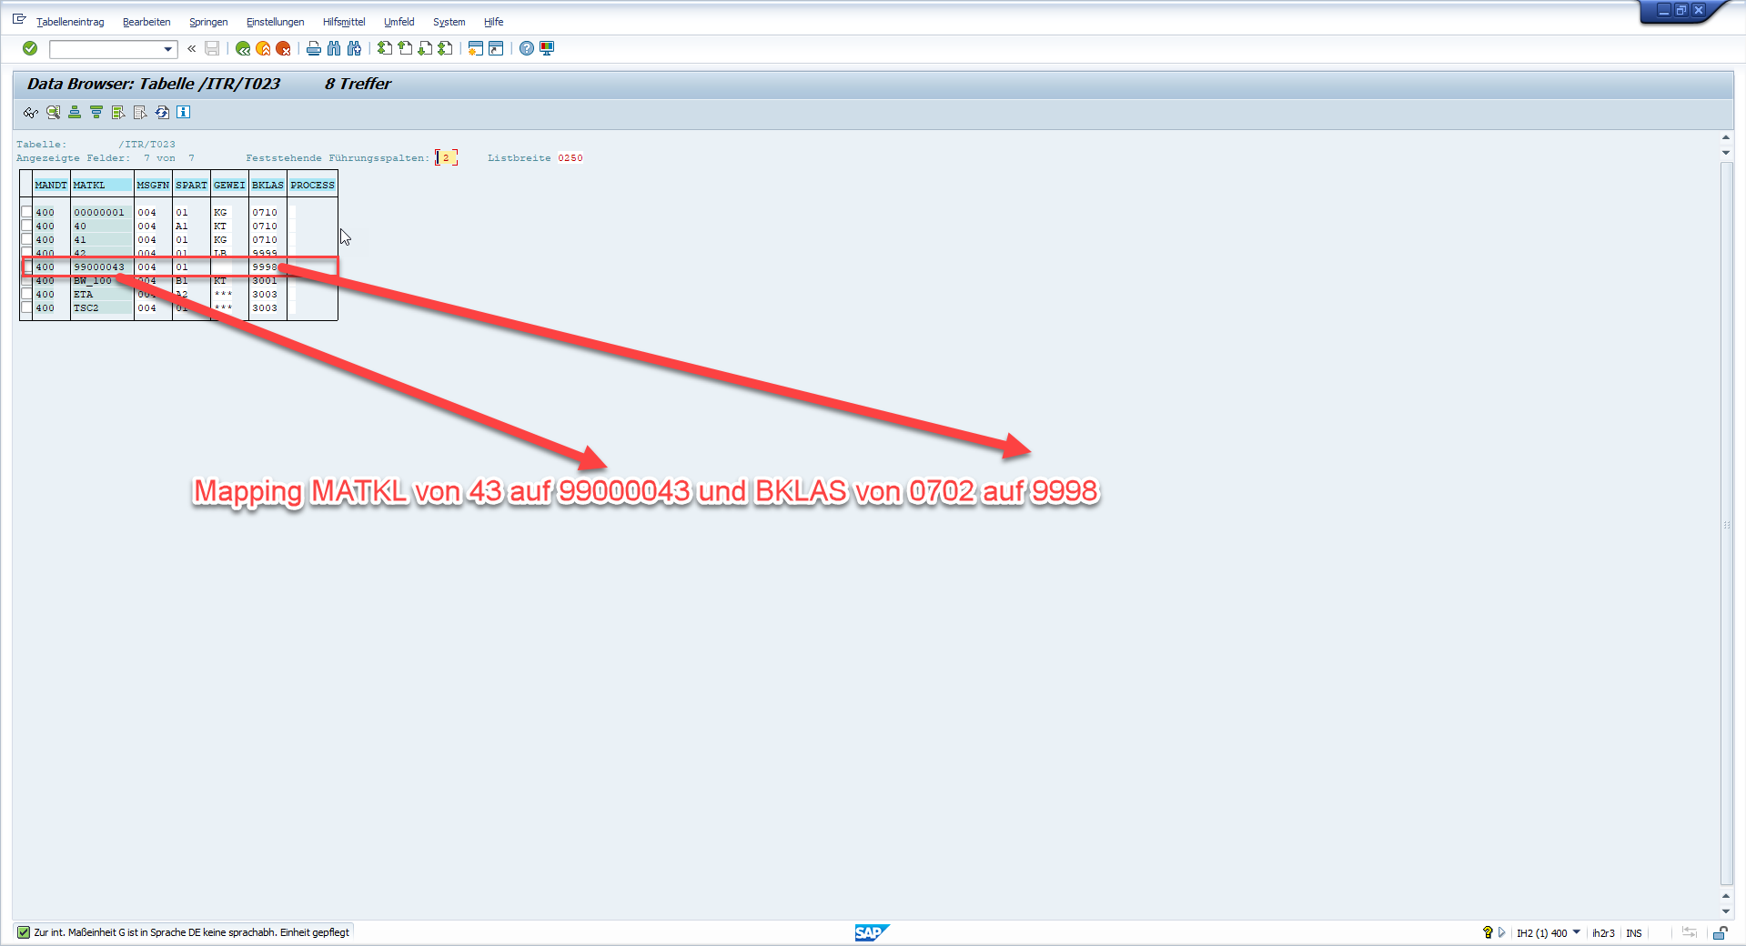
Abb.8 SE16 Anzeige Tabelle /ITR/T023
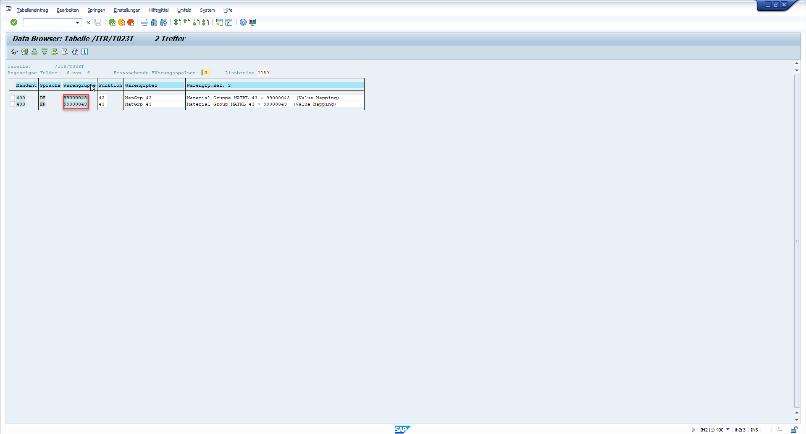
Abb.9 SE16 Anzeige Tabelle /ITR/T023T

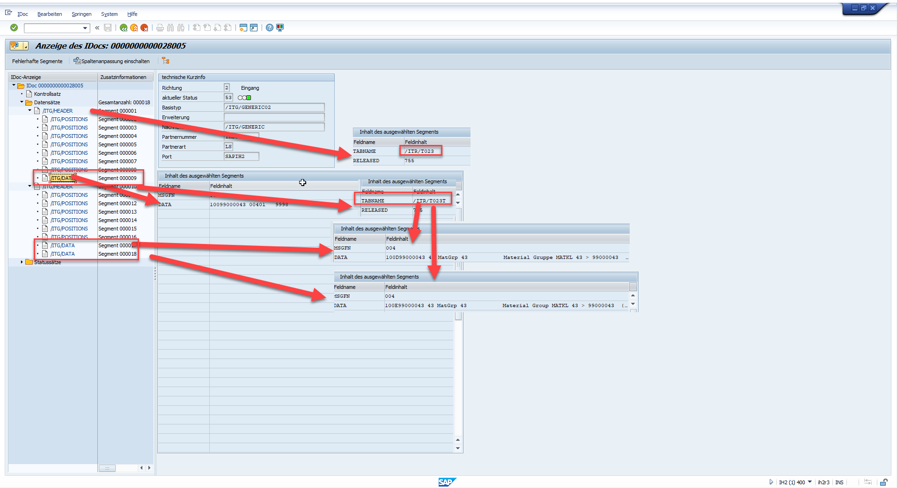
Abb. 10 IDoc-Anzeige BD87

4.0 Ergebnis-Test RDM-Bearbeitung WerteMapping.

Das WerteMapping funktioniert wie gewünscht im IH2/100. Die Verteilung in das IH2/400 erfolgt korrekt. Die Feldinhalte sind korrekt übernommen worden.

